Melléklet a 4/2017. (II. 24.) önkormányzati rendelethez
A háziorvosi ügyeleti ellátás
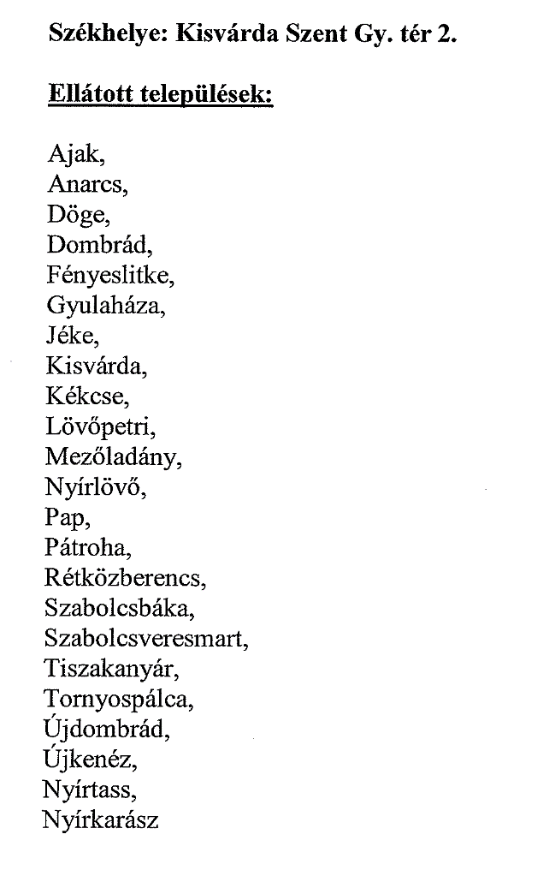
Az ügyeleti ellátás az önkormányzatokkal kötött megállapodás alapján történik.

Fogászati ügyeleti ellátás
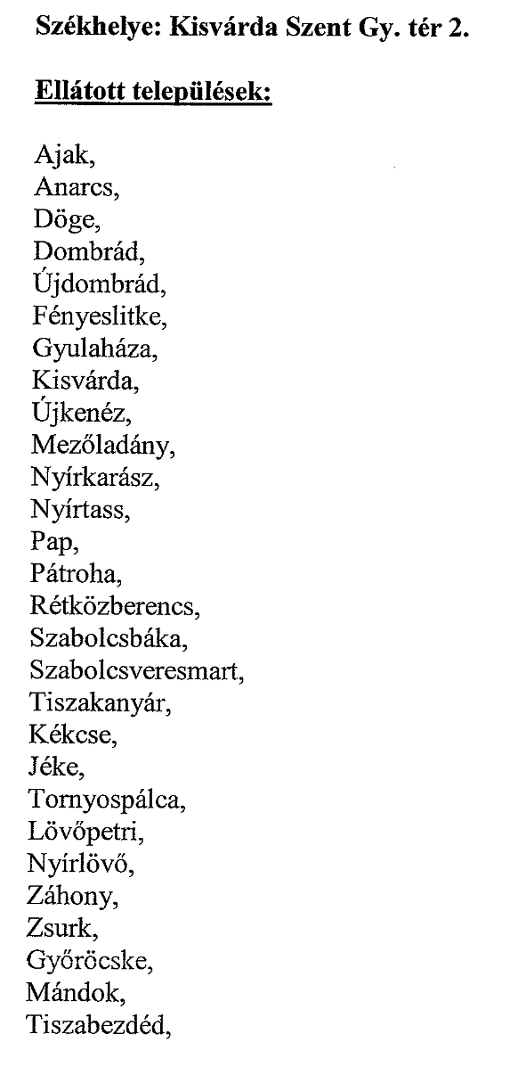
Az ügyeleti ellátás az önkormányzatokkal kötött megállapodás alapján történik.

